Paróiste

Seirbhís Urnaí agus Machnaimh
mar Ullmhúcháin do
Cheiliúradh Sacraimint an Chóineartaithe

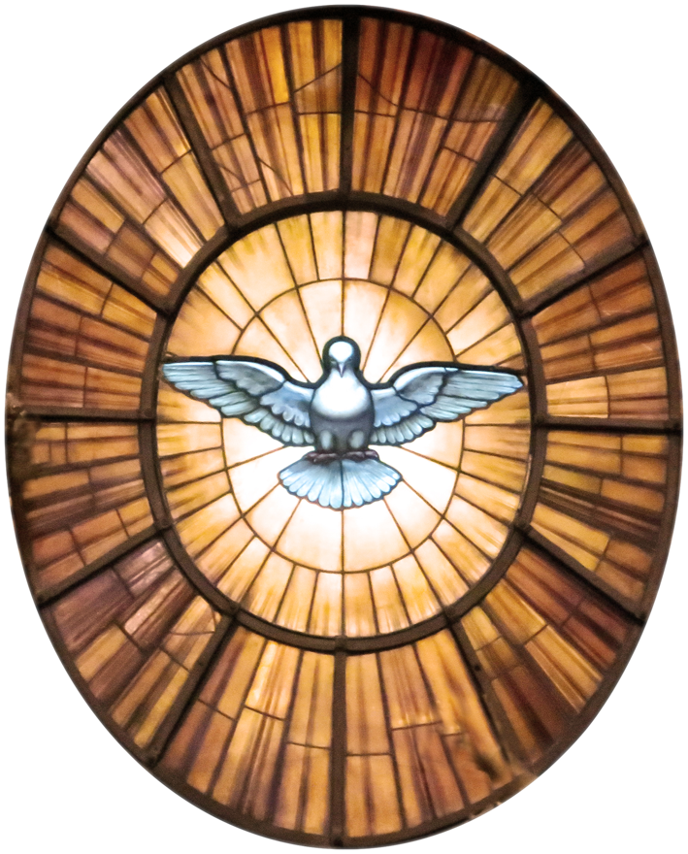

Deoise na Gaillimhe,
Chill Mhic Dhuach, agus Chill Fhionnúrach
iomann tosaigh (POBAL INA SHEASAMH)
comhartha croise agus beannú liotúirgeach
Ceiliúraí: In ainm an Athar agus an Mhic agus an Spioraid Naoimh.
Pobal: Áiméan.
Ceiliúraí: Grásta ár dTiarna Íosa Críost, grá Dé agus cumann an Spioraid Naoimh libh go léir.
Pobal: Agus le do spiorad.

focal fáilte ón ceiliúraí
Is féidir leis an gceiliúraí a chúpla focail féin a rá le fáilte a chur roimh na hiarrthóirí, a dtuismitheoirí, a mbaill teaghlaigh, a gcairde as Críost agus a múinteoirí.

dul siar ar bhóithrín na smaointe (POBAL INA SHUÍ)
Ceannaire: Tógfaidh muid sos beag le smaoineamh siar ar an lá a rugadh na daoine seo atá cláraithe chun Sacraimint an Chóineartaithe a cheiliúradh -an lá a tháinig siad ar an saol - tús a aistear saolta.
Sos 30 soicind – ceol binn sa chúlra.
Ceannaire: Ar feadh nóiméid anois, tabharfaidh muid chun cuimhne a n-ainmneacha agus na ‘céad’ – a chéad fhocail, a chéad chéim, a chéad bhreithlá, a chéad lá scoile, a chéad chluiche spóirt, a chéad Fhaoistin, a chéad Chomaoineach…
Sos 30 soicind – ceol binn sa chúlra.
Ceannaire: Is duine ar leith gach aon duine againn. Níl beirt mar a chéile. Is bronntanas speisialta ó Dhia gach aon duine daonna – ag déanamh áthais ar an bpearsantacht ar leith atá ag gach ceann de na hiarrthóirí; a mbealaí ar leith agus a gcaitheamh aimsire. Gabhann muid buíochas do Dhia dóibh, don bronntanas ar leith atá iontu go léir.
Sos 30 soicind – ceol binn sa chúlra.
Ceannaire: Iarraim ar gach duine i láthair inniu a chláraigh chun sacraimint an Chóineartaithe a cheiliúradh – smaoineamh ar na daoine ar fad ina saol a thug aire dóibh, a bhí grá acu dóibh, a bhí cineálta dóibh agus gabh buíochas le Dia do na daoine tábhachtacha sin inár shaol.
Sos 30 soicind – ceol binn sa chúlra.
Ceannaire: Uaireanta, is féidir lenár n-aistear sa saol a bheith deacair – le pian, agus le cumha agus le brón. Do na rudaí brónacha agus na caillteanais a d’fhulaing muid sa saol – go háirithe na daoine a bhfuair bás a bhí aithne againn orthu agus a bhí grá againn dóibh – guímid go leigheasfar sinn agus go dtabharfar síocháin dúinn agus muid ag dul ar aghaidh sa saol.
Sos 30 soicind – ceol binn sa chúlra.
Ceannaire: Go dtabharfaidh muid ár n-aistear sa saol agus aistear na daoine atá cláraithe don Cóineartú , cora an tsaoil, idir mhaith agus olc, roimh Dhia tráthnóna agus muid ag guí le chéile.

Pobal: A Dhia, deonaigh dom an suaimhneas chun glacadh le rudaí nach féidir liom a athrú, misneach chun rudaí a athrú nuair is féidir, agus eagna chun an difríocht a aithint. Ag maireachtáil ó lá go lá; sult a bhaint as an tsaoil ó nóiméad go nóiméad; aghaidh a thabhairt ar an saol mar atá, ní mar ar mhaith liomsa go mbeadh an saol; misneach a chur Ionat go gcuirfidh Tú gach rud ina cheart má ghlacaim le Do thoil; ionas go mbeadh mé réasúnta sásta sa saol seo agus rí-shásta Leat sa mbeatha shíoraí atá le teacht i ndiaidh seo. Áiméan.
−Reinhold Niebuhr

iomann chuig an spiorad naomh
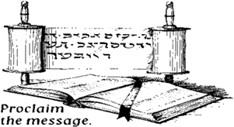

ag éisteacht le briathar dé ón biobla
Ceannaire: Léacht as Soiscéal Eoin.
Bhí ar na Fairísinigh duine darbh ainm Níocodaemas, uachtarán ar na Giúdaigh. Tháinig an duine seo chuige san oíche agus dúirt leis: “Tá fhios againn, a raibí, gur oide thú a tháinig ó Dhia óir ní féidir le haon duine na comharthaí seo a dhéanann tú a dhéanamh gan Dia a bheith leis.” D’fhreagair Íosa: “Amen, Amen”, ar sé leis, “mura nginfear duine athuair ní féidir dó ríocht Dé a fheiceáil.” Dúirt Níocodaemas leis: “Conas is féidir duine a ghiniúint agus é ina sheanduine? An amhlaidh a d’fhéadfadh sé dul isteach i mbroinn a mháthar agus teacht ar an saol athuair?” D’fhreagair Íosa: “Go deimhin féin a deirim leat, mura ngintear duine ó uisce agus ón Spiorad, ní féidir dó dul isteach i ríocht Dé. An ghin a gineadh ón bhfeoil is feoil í; an ghin ón Spiorad is spiorad í. Ná bíodh ionadh de go ndúirt mé leat: ‘Ní foláir sibh a ghiniúint arís ó lastuas.’ Séideann an ghaoth mar is áil léi. Is clos duit a glór, ach ní eol duit cad as di ná cá ngabhann sí. A dála-sa ag gach duine a ghintear ón Spiorad.”

machnamh
Anseo, is féidir le sagart, le tuismitheoir nó le haoi cainteoir machnamh gearr a thabhairt ar mhíniú an Chóineartaithe.

cuimhní na baiste
Ceannaire: Is bunús na Críostaíochta é an creideamh gur in Íosa Críost amháin atá sásamh le fáil sa saol. Don Críostaí, nuair a aithníonn tú Íosa agus nuair a mhaireann tú de réir a eagna, cuireann sé go mór le saibhris aistear an tsaoil. Is solas É sa ndorchadas agus compás ar féidir braith air le sinn a threorú.
Creideann Críostaí, ar bhealach ar leith, gurb é lá ár mbaisteadh tús saol le hÍosa mar chuid lárnach de. An lá sin, a doirteadh uisce ar ár gceann agus a guíodh orainn leis na focail – “Baistim thú in ainm an Athar, agus an Mhic agus an Spiorad Naoimh.”
Cuimhníonn muid siar ar feadh nóiméid ar bhaisteadh an iarrthóra – an lá a chur na buachaillí agus na cailíní seo tús lena n-aistear Críostaí.
Lasann na tuismitheoirí coinnle baiste an iarrthóra ó Coinnle na Cásca agus beireann siad uirthi (is siombail í de láithreacht Dé i measc a phobal). Lena linn sin, is féidir iomann cuí a chanadh nó ceol binn a sheinm.
Ceannaire: Is siombail d’ár athbhreith spioradálta mar bhaill den teaghlach Críostaí é an t-uisce a úsáidtear sa bhaisteadh. Is meabhrú é an t-uisce seo den lá a baisteadh na hiarrthóirí seo; agus, go deimhin, lá baiste na Críostaí ar fad inár láthair anseo.
Doirtear uisce i mbabhla agus croitear pobal Dé le huisce. Lena linn sin, is féidir iomann cuí a chanadh nó ceol binn a sheinm.
Ceannaire: A Thuismitheoirí, tugadh an choinneal seo duit ar an lá a thug tú do leanbh chuig an Séipéal don baisteadh. Tugadh dhuit é mar shiombail den creideamh Críostaí. Creideamh i saol níos fearr le hÍosa ann. Bhronnadh an choinneal, siombail an chreidimh, ort chun í a choinneáil ag soilsiú go geal agus í a chur ar aghaidh i bhfocal agus i ngníomh do do pháiste agus iad ag fás aníos. Rinne tú é seo agus tú ag múineadh dóibh faoi Dhia agus faoi Íosa – nuair a thug tú do pháiste chun Aifrinn, agus nuair a rinne tú ceiliúradh ar na Sacraimintí leo – ach go háirithe, an Chéad Fhaoistin agus an Chéad Chomaoineach. Anois, agus na hiarrthóirí ag ullmhú do thíolacthaí an Spioraid Naoimh a fháil. Tá siad ar thairseach buaicphointe a aistear mar bhaill iomlán den teaghlach Críostaí a bhaint amach- tugaim cuireadh díobh an choinneal a thabhairt chuig a chara as Críost nó a ionadaí.
Tugtar an choinneal anois do chara as Críost an iarrthóra.
Ceannaire: Is daoine iad cairde as Críost gur féidir linn braith orthu mar dhea-shampla de mhaireachtáil sa chreideamh Críostaí -tugann muid cuireadh dóibh dul in éineacht linn agus cabhrú linn i bhfocal agus i sampla agus muid ag fás aníos mar dhaoine fásta creidmheach. A Chairde as Críost, tá an cúram oraibh anois cabhrú le tuismitheoirí na bpáistí seo agus iad ag cur ar aghaidh an creideamh. Mar shiombail láidir, i gcúpla seachtain, tabharfaidh tú an choinneal atá i do lámh agat anois chuig an t-iarrthóir atá tú ag seasamh le le linn searmanas an Chóineartaithe.
Idir an dá linn, gairtear ort do chreideamh Críostaí a athnuachan i do chroí le tú féin a ullmhú le bheith i do mhúinteoir is fearr sa chreideamh don té atá tú mar chara as Críost. Guíonn an pobal Críostaí ar do shon ar bhealach an-speisialta ag an am seo. Áiméan.
Pobal ina shuí. Múchtar na coinnle baiste anois.

ag féachaint i dtreo cheiliúradh an chóineartaithe
Ceannaire: Do Chríostaí, cuireann Sacraimint an Chóineartaithe i gcrích an t-aistear a tosaíodh ar lá do bhaisteadh chun a bheith mar bhall den Teaghlach Críostaí. Creideann Críostaí trí Shacraimint an Chóineartaithe go mbronnann Dia ar bhealach an-speisialta an Spiorad Naomh ar an mbuachaill nó ar an gcailíní atá ag dul faoi lámh an Easpaig le dul in éineacht leo mar chúntoir agus mar threoraí spioradálta ar aistear an tsaoil. Cuireann an lámhchur agus an t-ungadh le hOla Naofa an Chriosma in iúl an tíolacadh seo ó Dhia.
Tugann muid chun tosaigh Ola Naofa an Chriosma. Tá sé déanta d’ola olóige measctha le cumhrán ar a dtugtar balsam. Le linn searmanas an Chóineartaithe, ungfaidh an t-Easpag iad siúd atá le dul faoi lámh Easpaig leis an ola ar an éadan. Is siombail í agus an Spiorad Naomh ina gcroí gur ghairtear orthu agus go gcuirtear ar a gcumas iad rud aoibhinn agus cumhra a dhéanamh dá saol ar leith..

Tugtar Ola an Chriosma chun tosaigh i mórshiúl – d’fhéadfadh daoine dul suas leis an mórshiúl agus coinneal ina lámha acu. Taispeántar an t-ola don pobal go sollúnta agus fágtar í san áit naofa. Lena linn sin, is féidir iomann a chanadh nó ceol binn a sheinm sa chúlra.



Ceannaire: Tugaim cuireadh d’iarrthóirí an Chóineartaithe, a dtuismitheoirí agus a gcairde as Críost seasamh suas agus gealltanas foirmeálta a dhéanamh go poiblí chun an t-am seo idir inniu agus lá an Chóineartaithe bhur gcroíthe, bhur n-intinn agus bhur saol a ullmhú do cheiliúradh na sacraiminte.

A Iarrthóirí, a Thuismitheoirí, a Chairde as Críost, seas suas.

Sna laethanta seo roimh Dhia agus roimh an pobal Críostaí, geallann muid go sollúnta muid féin a ullmhú:
Ár gcroí – ionas go bhfásfaidh muid i gcreideamh agus i ngrá.
Ár n-intinn – ionas go bhfoghlaimeoidh muid faoi shaol Íosa, an teachtaireacht Críostaí agus Sacraimint an Chóineartaithe.
Ár shaol – ionas go mbeidh muid ina dhaoine mhaithe atá grá agus gean againn dá chéile.
Iarrfaidh muid do Dhia cabhrú linn sa tasc seo agus do phaidreacha ó phobal an pharóiste uilig ag an am seo. Áiméan.



machnamh (POBAL INA SHUÍ)

Lorg na Coise (Gan Ainm)

Bhí brionglóid ag fear oíche amháin. Sa bhrionglóid, bhí sé ag siúl ar an trá leis an Tiarna. Dhealraigh radhairc óna shaol trasna na spéire. Thug sé faoi deara i ngach radharc dhá péire de lorg na gcos sa ghaineamh; a lorg féin agus lorg an Tiarna.
Nuair a dhealraigh an radharc deiridh dá shaol os a chomhair, d’fhéach sé ar ais ar na loirg coise sa ghaineamh. Thug sé faoi deara go minic i rith a shaol, ní raibh le feiceáil ach péire lorg na gcos amháin. Thug sé faoi deara freisin gur tharla sé sna tréimhsí ab ísle agus ba bhrónaí dá shaol.
Chuir sé seo isteach go mór air agus cheistigh sé an Tiarna ina dtaobh. “A Thiarna, dúirt tú liom nuair a rinne mé cinneadh thú a leanúint, go siúlfaidh tú liom i gcónaí. Ach, thug mé faoi deara, le linn na tréimhsí is casta de mo shaol, ní raibh ach péire lorg na gcos amháin ann. Ní thuigim, cén fáth san am a bhí tú de dhíth orm is mó, gur d’fhág tú mé.”
D’fhreagair an Tiarna, “A thaisce! A stór, tá grá agam duit agus ní fhágfaidh mé thú ariamh. Le linn cora crua an tsaoil, nuair nach raibh le feiceáil ach péire lorg na gcos amháin, is ansin a d’iompair mé thú.”

beannache agus gnás scaipthe
Ceiliúraí: Cromann muid ár gcinn agus guímid do bheannacht Dé.
Sos beag do phaidir chiúin.
Ceiliúraí: Go mbeannaí an Tiarna sinn agus go gcumhdaí sé linn. Go dtaitní gnúis an Tiarna orainn agus go raibh sé caoin linn. Go nochta an Tiarna a ghnúis dúinn agus go dtuga sé síocháin dúinn anois agus i gcónaí.
Pobal: Áiméan.
Ceiliúraí: Tabhair moladh don Tiarna.
Pobal: Buíochas le Dia.

iomann deiridh (POBAL INA SHEASAMH)

